Per il conto frequenza di DC in funzione dell’Over_Voltage, in scheda counting freq over time. Utilizzo del tasto destro per esportare i dati

DARK COUNT

Start 0mV _ Finish 15mV passo 1mV

GW: 1500

PfM : 50

T: 29.8°C +- 0.5°C

Caratterizzazione PTS meane gatewidth

Ciclato il processo di analisi threshold su V = 5mV-6mV per massimizzare l’analisi di DCR

Sia per pts mean che per gatewidth

Infine abbiamo preso qualche misura a valori costanti per stimare l’errore

DC staircase ù

Si è fattio variare il th da 0 a -30 mV per ogni valore di Vbias siamo partiti da 53,5V perché più sotto saremmo sotto Vbr, e con passo di 0,5V siamo arrivati fino a 56V.

ADC factor

~~Psau a th -5 mV con G = 10 non becca assolutamente un cazzo, idem a th -50,~~

~~laser a 3 troppo basso, messo a~~

Abbiamo messo il laser a 2 per non saturare il sipm e proceduto a trovare la prima configurazione misurabile di gain e thr.

Screen Frequenza vs Threshold variando points for mean

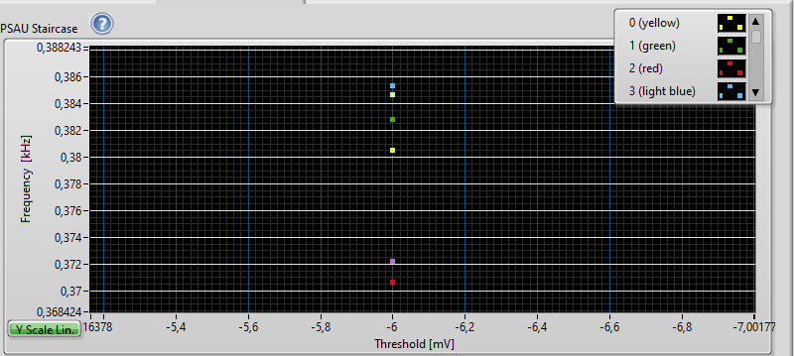

Screen Frequenza vs Threshold variando gate width

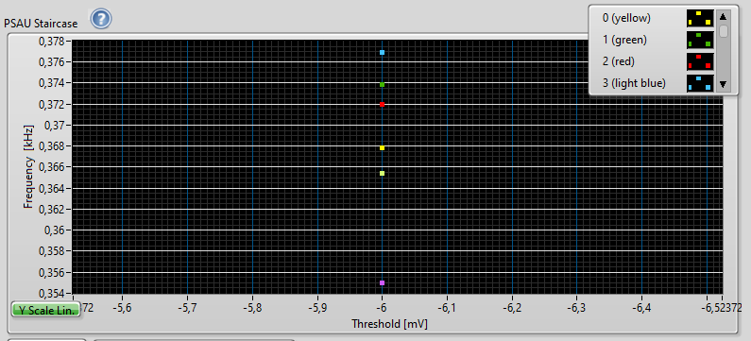

Screen Frequenza vs Threshold a 1000 gate, 30 pfm

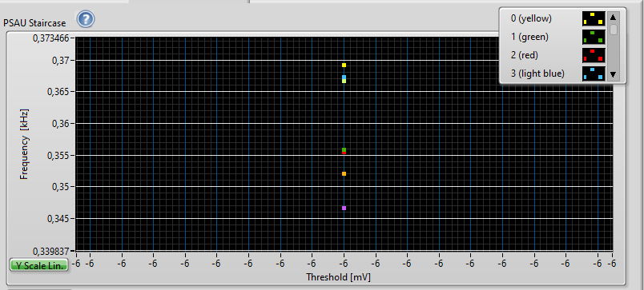

DC VBIAS

